**МИНОБРНАУКИ РОССИИ**

**Санкт-Петербургский государственный**

**электротехнический университет**

**«ЛЭТИ» им. В.И. Ульянова (Ленина)**

**Кафедра МОЭВМ**

Курсовая РАБОТА

**по дисциплине «Разработка приложений для мобильных платформ»**

**Тема: Разработка приложения для бегунов и велосипедистов**

|  |  |  |
| --- | --- | --- |
| Студент гр. 8304 |  | Щука А.А. |
| Студентка гр. 8304 |  | Николаева М.А. |
| Студентка гр. 8304 |  | Мельникова О.А. |
| Преподаватель |  | Заславский М.М. |

Санкт-Петербург

2022

# Введение.

Все подходят к бегу по-всякому: некто желает сбросить лишний вес, кому-то надо подтянуть форму, для кого-либо бег — наилучший метод освободиться от стресса или же перезагрузиться после работы. Актуальность выбранной темы заключается в том, что чтобы наблюдать за собственными беговыми занятиями и следить за ними, удобно использовать мобильные приложения из-за удобства их использования в различных прогулках, многие спортсмены нуждаются в подсчете времени тренировок, затраченного времени и калорий.

Предлагаемое решение заключается в разработке мобильного приложения, которое позволит фиксировать пройденные расстояния, тренировки, маршруты, собирать статистику, формировать любимые маршруты, запускать тренировки и просматривать их историю, позволит прочитать теорию о тренировках.

Предлагаемое решение необходимо реализовывать как мобильное приложение поскольку спортсмен сможет брать его с собой на тренировку, приложение имя доступ к геолокации сможет отслеживать пройденное расстояние и считать калории.

*Цель работы*: разработать UI приложения на заглушках для бегунов и велосипедистов.

Для достижения цели необходимо решить следующие задачи – разработка сценариев использования, разработка пользовательского интерфейса на заглушках.

# Сценарии использования.

Были разработаны следующие сценарии использования:

*Сценарий использования – «Первый вход в приложение».*

Действующее лицо: пользователь.

Основной сценарий:

* Пользователь вводит имя в строку ввода имени пользователя;
* Пользователь нажимает кнопку соответствующего пола (мужской или женский);
* Отображается страница ввода основных данных пользователя;
* Пользователь вводит данные (рост, вес и возраст);
* Пользователь нажимает на кнопку Готово и автоматически попадает на основную страницу приложения.

Результат: Пользователь получает доступ к основному функционалу приложения.

*Сценарий использования – «Отслеживание тренировки».*

Действующее лицо: пользователь.

Триггер: пользователь хочет начать тренировку.

Основной сценарий:

* Пользователь нажимает кнопку Начать;
* Начинается отсчет времени тренировки;
* Перемещение пользователя отображается на встроенной карте. Данные по пройденному пути и сожжённые ккал обновляются;
* Пользователь завершает отслеживание тренировки нажатием на кнопку Стоп;
* Данные по тренировке добавляются в раздел Статистика тренировок (страница общей статистики).

Результат: Пользователь завершил тренировку и получил данные по ней в соответствующем разделе.

*Сценарий использования – «Чтение теории по тренировке».*

Действующее лицо: пользователь.

Триггер: пользователь хочет прочитать теоретические материалы по тренировкам.

Основной сценарий:

* Пользователь нажимает кнопку перехода к плану тренировок на основной панели в нижней части экрана;
* Отображается страница плана тренировок;
* Пользователь нажимает на интересующую его тренировку;
* Отображается страница с теоретическим материалом по данной тренировке;
* Пользователь нажимает на кнопку Список тренировок;
* Переход к пункту 2.

Результат: Пользователь изучил теоретический материал по тренировкам.

*Сценарий использования – «Просмотр профиля пользователя».*

Действующее лицо: пользователь.

Триггер: пользователь хочет просмотреть данные профиля.

Основной сценарий:

* Пользователь нажимает кнопку перехода к профилю на основной панели в нижней части экрана;
* Отображается страница профиля пользователя с основными данными.

Результат: Пользователю отображены данные профиля.

*Сценарий использования – «Редактирование основных данных профиля».*

Действующее лицо: пользователь.

Триггер: пользователь хочет изменить данные профиля.

Основной сценарий:

* Пользователь нажимает на значок редактирования профиля;
* На странице отображаются все строки ввода данных, которые можно редактировать;
* Пользователь изменяет требующиеся данные (имя, пол, рост, вес или возраст);
* Пользователь нажимает на значок редактирования и измененные данные фиксируются.

Результат: Основные данные профиля отредактированы.

*Сценарий использования – «Просмотр статистики».*

Действующее лицо: пользователь.

Триггер: пользователь хочет посмотреть статистику.

Основной сценарий:

* Пользователь нажимает кнопку перехода к статистике на основной панели в нижней части экрана;
* Отображается страница статистики.

Результат: Пользователю отображены данные по статистике.

*Сценарий использования – «Просмотр истории тренировок пользователя».*

Действующее лицо: пользователь.

Предусловие: у пользователя есть завершенные тренировки.

Триггер: пользователь хочет посмотреть статистику по своим тренировкам.

Основной сценарий:

* Пользователь нажимает кнопку Статистика тренировок на странице Статистика;
* Отображается список тренировок пользователя;
* Пользователь выбирает конкретную тренировку;
* Отображаются данные по этой тренировке (маршрут, общее время в пути, расстояние и кол-во сожжённых ккал);
* Пользователь нажимает на кнопку Список тренировок для возвращения в раздел Мои тренировки;
* Переход к пункту 2.

Результат: Пользователю отображены данные по тренировкам.

# Пользовательский интерфейс.

* 1. *Макет интерфейса с графом переходов.*

Был разработан макет пользовательского интерфейса.

Макет пользовательского интерфейса учитывает авторизацию пользователя, на странице первого входа есть возможность ввести имя пользователя, после ввода имени пользователя появляется возможность выбрать пол пользователя, после чего открывается страница ввода основных данных пользователя. Данная часть макета интерфейса отображена на рисунке 1.

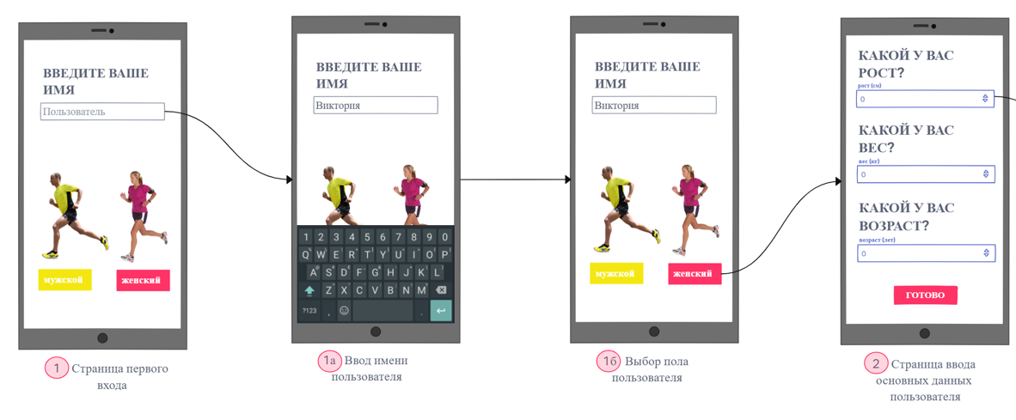

Рисунок 1 – Макет польз. интерфейса с графом переходов (часть 1)

Пользовательский интерфейс после ввода основных данных пользователя предлагает завершить регистрацию, после чего откроется основная страница приложения. Данная часть макета интерфейса отображена на рисунке 2.

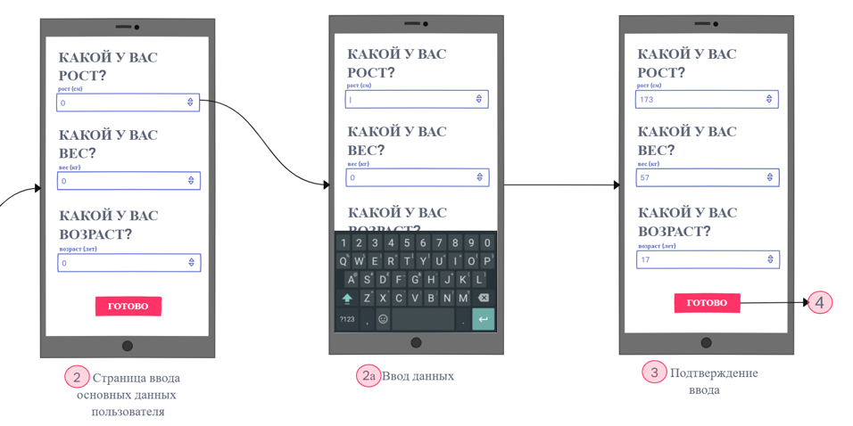

Рисунок 2 – Макет польз. интерфейса с графом переходов (часть 2)

На основной странице пользовательского интерфейса присутствует кнопка, после нажатия на которую начнется режим отслеживания тренировки. Есть возможность перейти на страницу с планом тренировок, на которой можно открыть конкретную тренировку и следовать указаниям, а также вернуться к списку тренировок.

Кроме того, на основной странице мобильного приложения есть возможность перейти в свой профиль, где можно увидеть достижения, а также информацию о себе, которую можно отредактировать. Также есть возможность перехода на страницу статистики. Данная часть макета интерфейса отображена на рисунках 3 и 4.

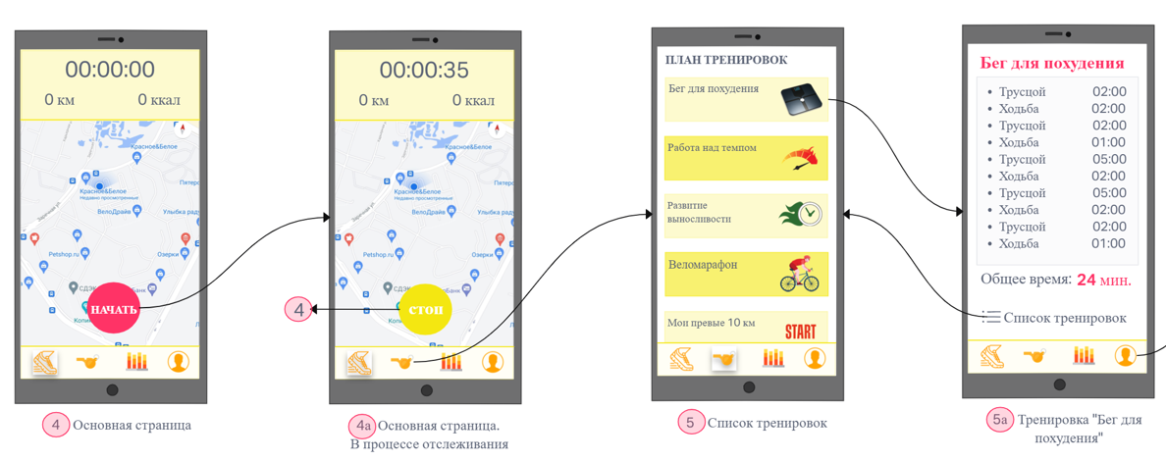

Рисунок 3 – Макет польз. интерфейса с графом переходов (часть 3)

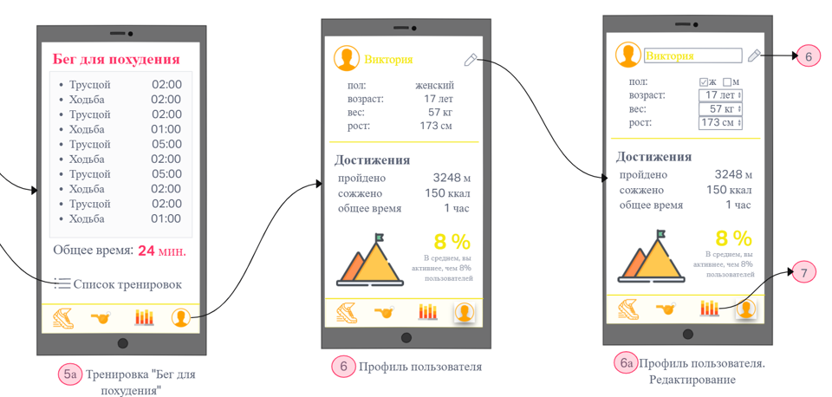

Рисунок 4 – Макет польз. интерфейса с графом переходов (часть 4)

Страница статистики пользователя позволяет просматривать все метаданные, касающиеся тренировок – статистику тренировок, пройденные маршруты. Кроме того, отображаются средние данные за день и рекорды. Данная часть макета интерфейса отображена на рисунке 4.

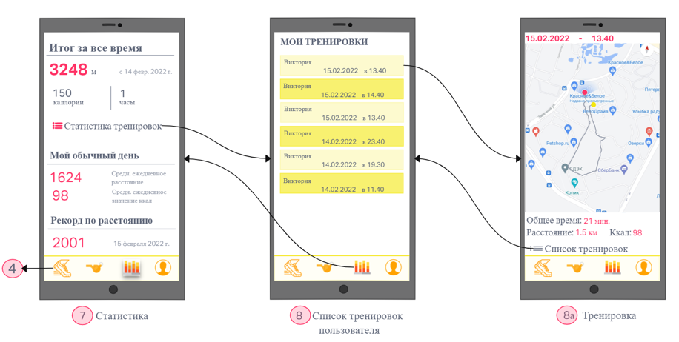

Рисунок 4 – Макет польз. интерфейса с графом переходов (часть 4)

* 1. *Целевые устройства, обоснование требований и характеристики.*

Приложение рассчитано на следующие типы устройств – смартфоны, умные часы и планшеты на android.

Аппаратная составляющая: устройство должно позволять отслеживать гео-данные.

# Разработанное приложение

* Был разработан UI приложения на заглушках на языке kotlin. Была реализована только верстка интерфейса без функционала.
* Были использованы различные элементы верстки: TextView, Image и т.д.
* Переход между страницами приложения был реализован с помощью фрагментов (fragment) и панели навигации (navigation bar).
* Приложение полностью соответствует макету пользовательского интерфейса (по макету были созданы страницы, внизу добавлена навигация) и позволяет реализовать все сценарии использования.
* Для обеспечения кроссплатформенности возможна компиляция на язык js и java, которая возможна благодаря kotlin.
* В приложении 1 представлена инструкция для пользователя, в приложении 2 представлены снимки экрана приложения.

# Выводы

В результате проделанной работы были созданы сценарии использования, которые помогли создать макет, пользовательского интерфейса, на основе которого был разработан UI мобильного приложения на языке kotlin на заглушках. Полученный интерфейс приложения полностью соответствует задуманному функционалу. Будущее развитие приложения состоит в разработке базы данных для хранения информации, а также функционала, для работы с базой данных и пользовательским интерфейсом.

# Список литературы

<https://coderlessons.com/tutorials/mobilnaia-razrabotka/uchebnik-kotlin/1-uchebnik-po-kotlinu>?

<http://se.moevm.info/>

<https://github.com/moevm/adfmp1h22-runner>

**ПРИЛОЖЕНИЕ А**

**ИНСТРУКЦИЯ ДЛЯ ПОЛЬЗОВАТЕЛЯ**

**Как работает приложение для измерения бега**

Принцип работы приложения основан на традиционном для подобных фитнес-трекеров функционале – программа через датчик GPS отслеживает ваш маршрут, вычисляет скорость и пройденные километры.

**Это важно!**

После того, как вы установили приложение, заполните свое имя и внесите свои физические данные: рост, вес и возраст. Это поможет приложению точнее вычислить ваши показатели во время забега.

Затем вы даете разрешение приложению определять ваше местоположение. После этого датчик GPS включится автоматически.

На основной странице появится карта с возможностью запуска тренировки. Поздравляем, теперь остается только нажать на кнопку старт и отправиться на дистанцию. На экране секундомера будет выведено время, а также расстояние и потраченные килокалории.

На вкладке в нижнем меню выберете перейдите в “План тренировок”, выберете подходящую тренировку и начните занятия.

**Runner рекомендует!**

У многих начинающих бегунов возникает вопрос о продолжительности тренировок и темпе бега. Многие профессиональные тренеры сходятся во мнении, что для новичков на длинных дистанциях лучше выбрать темп на 20 сек/км быстрее темпа 5-километровой дистанции. Такой темп благотворно влияет на газообмен и приток крови.

Во вкладке “профиль” в нижнем меню вы можете отредактировать свои физиологические данные, если они изменяются.

**Как отслеживать свои успехи**

Все данные о ваших тренировках собираются в разделе «Статистика». Здесь приложение подсчитывает, сколько километров вы пробежали, какие провели тренировки, по каким маршрутам вы бегали и какой ваш любимый маршрут, а также награждает медалями за достижения. В данном разделе доступна подробная аналитика каждой тренировки.

**Заключение.**

В целом, Runner – андроид-приложение, которое оставляет очень приятное впечатление. Возможно, это лучшее приложение для бега среди тех мобильных программ, которые отслеживают ваши тренировки.

Он не перегружен лишними функциями, а все опция продуманы так, чтобы вы целиком и полностью сфокусировались на занятии спортом. Все опции, настройки и описания у данного приложения для бега на русском языке.

**ПРИЛОЖЕНИЕ B**

**СНИМКИ ЭКРАНА ПРИЛОЖЕНИЯ**

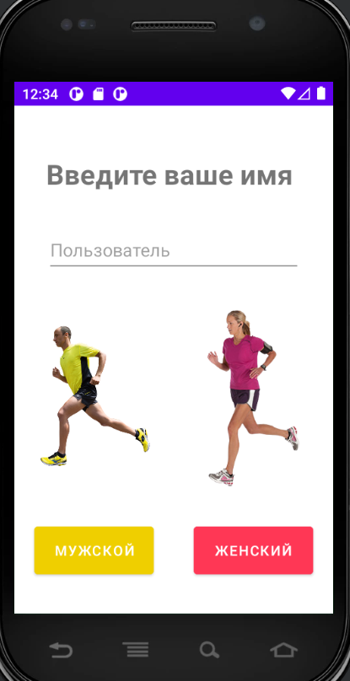

Рисунок 5 – Снимок экрана приложения 1

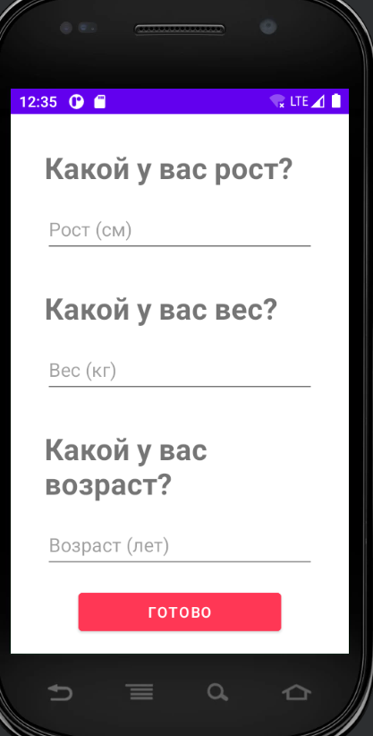

Рисунок 6 – Снимок экрана приложения 2

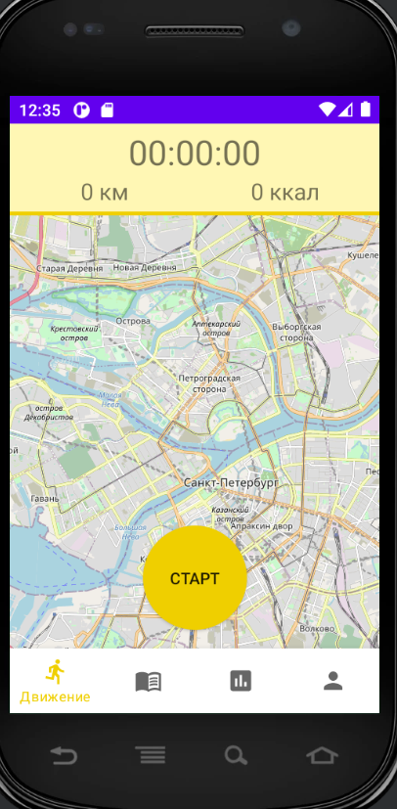

Рисунок 7 – Снимок экрана приложения 3

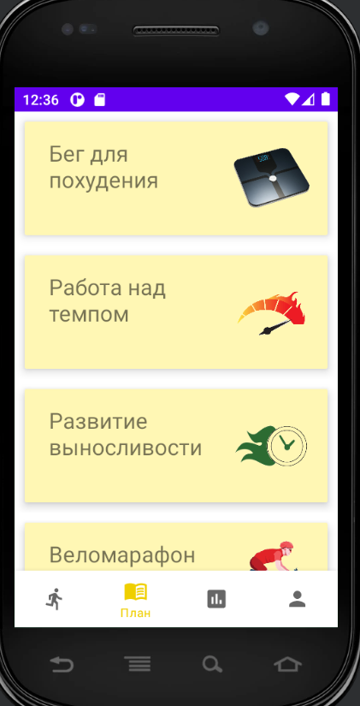

Рисунок 8 – Снимок экрана приложения 4

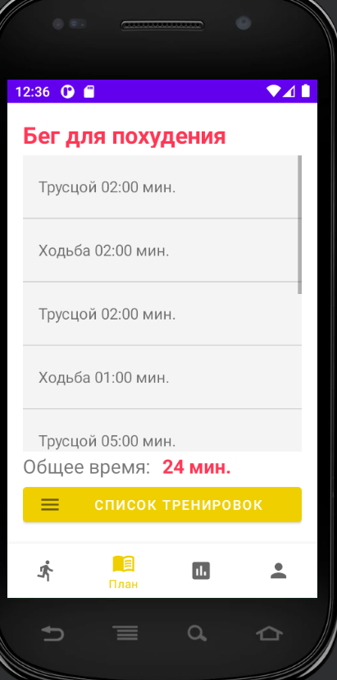

Рисунок 9 – Снимок экрана приложения 5

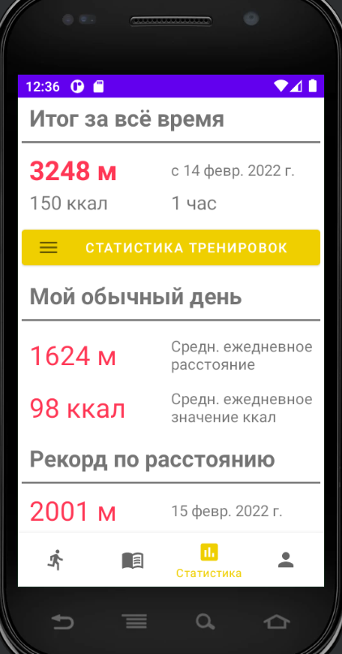

Рисунок 10 – Снимок экрана приложения 6

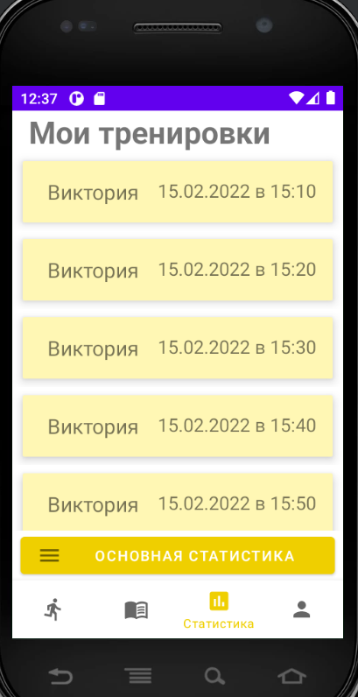

Рисунок 11 – Снимок экрана приложения 7

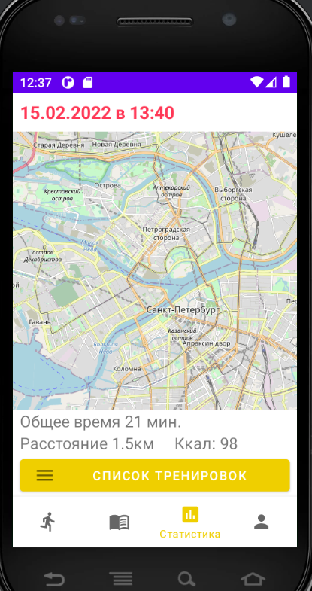

Рисунок 12 – Снимок экрана приложения 8

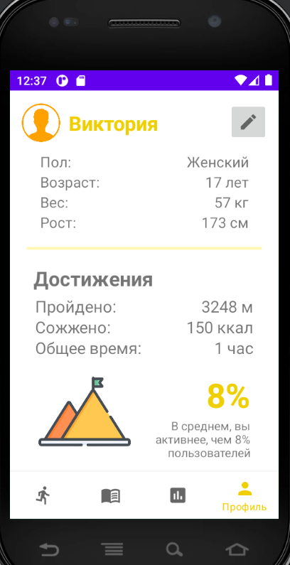

Рисунок 13 – Снимок экрана приложения 9